APL WBP项目
使用手册

目录

一、 项目部署与运行 III
（一） 对应项目的部署 III
1. Traffic Cop III
2. EDI Convert（CSSS to WBP） V
3. Notification VI
4. Backward_Management_Module VIII
（二） 后台管理模块使用手册 IX
1. 主页介绍 IX
2. Bkg# Rang IX
3. Traffic Error XI
4. Convert Error XII
5. Notification XII

项目部署与运行

对应项目的部署

Traffic Cop
说明：Traffic Cop使用Windows定时任务调用jar包的方式运行。
环境准备：
程序：
TrafficCop.jar

文件夹：
Input文件夹
Backup文件夹
Error文件夹
OutputforWbp文件夹
OutputforQ2c文件夹

数据库：对应建表语句点此：
 | T_TRAFFIC_CONVERT_DAILY_LOG | 日志统计表
 | T_TRAFFIC_CONVERT_ERROR_LOG | 错误日志记录表

部署步骤：
- 创建好相关数据库表以及对应文件夹。
- 设置配置文件：
  - Folder.properties：
    - 相关文件夹路径的配置文件。
    - 使用绝对路径。
input.path | Input文件夹路径
backup.path | backup文件夹路径
ouputForWBP.path | ouputForWBP文件夹路径
ouputForQ2C.path | ouputForQ2C文件夹路径
error.path | error文件夹路径

  - log4j.properties：
    - 关于本地log文件的输出路径设置。
    - 根据代码设计只需配置log4j.appender.D.File的绝对路径即可。

  - IndexRegex.properties:
    - 相关报文取值位置的定义。
    - 如果日后业务或者报文格式有变化可以更新此配置文件。
headAndFoot | 头部分的结尾 + ”-” + 尾部分的开头。  例子：目前的定义为02-99。
bkgLocation | Booking#的具体位置。  例子：02-3
ODLocation | Orign和Destination的具体位置，两者之前用 ”;” 分割。  例子：12-2;12-6。

- 使用Windows定时任务调用TrafficCop.jar文件，设置好相关参数即可。

表结构：
T_TRAFFIC_CONVERT_DAILY_LOG
 | Name | Type | Size | Comment | Nullable
 | ID | NUMBER | 22 |  | N
 | LOG_DATE | DATE | 7 | 记录时间 | Y
 | FILE_QUANTITY | NUMBER | 22 | 文件总数 | Y
 | ERR_FILE_QUANTITY | NUMBER | 22 | 错误文件总数 | Y
 | WBP_FILE_QUANTITY | NUMBER | 22 | 进入WBP文件夹的文件总数 | Y
 | Q2C_FILE_QUANTITY | NUMBER | 22 | 进入Q2C文件夹的文件总数 | Y
 | MODULES | NVARCHAR2 | 50 | 模块名称 | Y
 | UTD_1 | NVARCHAR2 | 510 | 预留 | Y
 | UTD_2 | NVARCHAR2 | 510 | 预留 | Y

T_TRAFFIC_CONVERT_ERROR_LOG
 | Name | Type | Size | Comment | Nullable
 | ID | NUMBER | 22 |  | N
 | CREATE_DATE | DATE | 7 | 记录时间 | N
 | ERROR_DESC | NVARCHAR2 | 2000 | 错误信息描述 | Y
 | ERROR_FILE_NAME | NVARCHAR2 | 200 | 错误文件名 | Y
 | IS_NOTIFY | CHAR | 1 | 是否要邮件通知 | Y
 | MODULES | NVARCHAR2 | 50 | 模块名称 | Y
 | UTD_1 | NVARCHAR2 | 110 | 预留 | Y
 | UTD_2 | NVARCHAR2 | 110 | 预留 | Y

EDI Convert（CSSS to WBP）
说明：EDI Convert使用Windows定时任务调用jar包的方式运行。
环境准备：
程序：
Convert.jar

文件夹：
xml文件夹
Backup文件夹
Error文件夹
output文件夹

PS:EDI Convert的数据库表与Traffic Cop公用，因此部署Traffic Cop的时候建立好表之后不 需要重复建立。
部署步骤：
- 创建好相关文件夹。
- 设置配置文件：
  - folder_config.properties：
    - 相关文件夹路径的配置文件。
    - 使用绝对路径。
xml.path | xml文件夹路径
backup.path | backup文件夹路径
ouput.path | ouput文件夹路径
error.path | error文件夹路径

  - log4j.properties：
    - 关于本地log文件的输出路径设置。
    - 根据代码设计需要配置如下（绝对路径）
log4j.appender.D.File | Info级别信息的路径
log4j.appender.E.File | Error级别信息的路径

  - row_config.properties:
    - 报文行信息的相关设置。
    - 如果日后业务或者报文格式有变化可以更新此配置文件。
    - 具体格式为：行号 + 行的列数 + 是否必填行 + 最大行数，中间用 ”-” 连接，
列如：00-7-M-1。
    - 特殊的符号，如果该行未非必填行，则第三个参数为C，并在后面多拼接一个参数，表明该行的关键列名，如果关键列有值则显示该行，没有值则不显示，列如： 14-3-C-paymentTermOCF-1。
特殊的符号，48行拼接较为复杂，需要调用特殊方法，所以该行指明的是一个方法名，使用参数D表示，后面紧跟的为方法名，例如：48-9-D-concat$48-99。

  - column_config.properties:
    - 报文列信息的相关设置。
    - 如果日后业务或者报文格式有变化可以更新此配置文件。
    - 具体格式为：参数类型/对应的值/该列的最大长度/最大列数，例如：C/00/2/1。
    - 参数类型分为：常量or变量。如果为常量，参数类型为C，直接在配置文件中设值即可，如果为变量，参数类型为P，要写明该列对应的变量名，变量例子为：
P/senderCode/52/1。

- 使用Windows定时任务调用Convert.jar文件，设置好相关参数即可。

PS：表结构请参考Traffic Cop。

Notification
说明：Notification使用Windows定时任务调用jar包的方式运行。
环境准备：
程序：
Notification.jar

数据库：对应建表语句点此：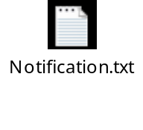
 | RemindDate | 邮件时间表
 | Email | 邮件表
 | NewBookingRemindView | NewBooking视图
 | PendingRemindView | PendingBooking视图
 | ConfirRemindView | Confirmation视图
 | AmendRemindView | AmendBooking视图
 | ErrorRemindView | TrafficCopError视图

部署步骤：
- 创建好相关数据库表以及视图。
- 设置配置文件：
  - Base.properties：
    - 模版文件的路径定义。
    - 使用绝对路径。
    - 相关邮件类型的主题定义。
newbooking | Newbooking的模版路径
newbookingsubject | Newbooking的邮件主题
amend | amend的模版路径
amendsubjec | amend的邮件主题
amendaddress | Amend的接受方地址
error | error的模版路径
errorsubject | error的邮件主题
pending | pending的模版路径
pendingsubject | pending的邮件主题
confirmation | confirmation的模版路径
confirmationsubject | confirmation的邮件主题

  - log4j.properties：
    - 关于本地log文件的输出路径设置。
    - 根据代码设计只需配置log4j.appender.D.File的绝对路径即可。

  - dbconfig.properties:
    - 数据库相关连接参数的定义。

  - mail.properties:
    - 邮件相关信息的参数定义。
smtphost | Smtp地址
smtpport | Smtp端口
validate | 是否身份验证
username | 帐号
password | 密码

- 使用Windows定时任务调用Notification.jar文件，设置好相关参数即可。

表结构：
RemindDate
 | Name | Type | Size | Comment | Nullable
 | ID | NUMBER | 22 |  | N
 | LASTDATE | DATE | 7 | 上一次扫描时间 | Y
 | TYPE | VARCHAR2 | 20 | 类型 | Y

Email
 | Name | Type | Size | Comment | Nullable
 | ID | NUMBER | 22 |  | N
 | ADDRESS | VARCHAR2 | 2000 | 接受人地址 | Y
 | TITLE | VARCHAR2 | 500 | 主题 | Y
 | CREATEDATE | DATE | 7 | 邮件创建时间 | Y
 | STATE | VARCHAR2 | 20 | 邮件状态 | Y
 | CONTENT | CLOB | 4000 | 邮件内容 | Y
 | TYPE | NVARCHAR2 | 20 | 邮件类型 | Y
 | SENDINFO | NVARCHAR2 | 500 | 发送情况描述 | Y
 | UTD_1 | NVARCHAR2 | 510 | 预留 | Y
 | UTD_2 | NVARCHAR2 | 510 | 预留 | Y

Backward_Management_Module
说明：Backward_Management_Module使用war包部署在Tomcat中运行。
环境准备：
程序：
back_mg_mod.war
Tomcat 6.0

数据库：对应建表语句点此：
 | T_REF_BKNUMBER | Booking#范围表

部署步骤：
- 创建好相关数据库表。
- 设置配置文件：
- 运行Tomcat 6.0

表结构：
T_REF_BKNUMBER
 | Name | Type | Size | Comment | Nullable
 | ID | NUMBER | 22 |  | N
 | BK_LEVEL | CHAR | 1 | Booking#等级 | Y
 | CODE | NVARCHAR2 | 255 | 对应code | Y
 | JUDGE | NVARCHAR2 | 255 | 预留-范围 | Y
 | PARENT_ID | NUMBER | 22 | 父级id | Y
 | NO_WAVE1_MIN | NUMBER | 22 | 非wave1最小值 | Y
 | NO_WAVE1_MAX | NUMBER | 22 | 非wave1最大值 | Y
 | NO_WAVE1_LAST_USED_ID | NUMBER | 22 | 非wave1最后使用值 | Y
 | WAVE1_MIN | NUMBER | 22 | wave1最小值 | Y
 | WAVE1_MAX | NUMBER | 22 | wave1最大值 | Y
 | WAVE1_LAST_USED_ID | NUMBER | 22 | wave1最后使用值 | Y
 | STATUS_1 | NVARCHAR2 | 22 | 状态1 | Y
 | STATUS_2 | NVARCHAR2 | 22 | 状态2 | Y
 | ISDELETE | VARCHAR2 | 20 | 是否删除 | Y
 | UTD_1 | NVARCHAR2 | 255 | 预留 | Y
 | UTD_2 | NVARCHAR2 | 255 | 预留 | Y

后台管理模块使用手册

主页介绍
- 该管理模块可以进行bkg# rang的定义管理；Traffic Cop、Edi Convert的日志及错误记录查询以及查看Notification的邮件发送日志
- 登录主页，默认进入Bkg# Rang管理页面。
- 可以通过上方的tab标签进行页面转换。
预览图：
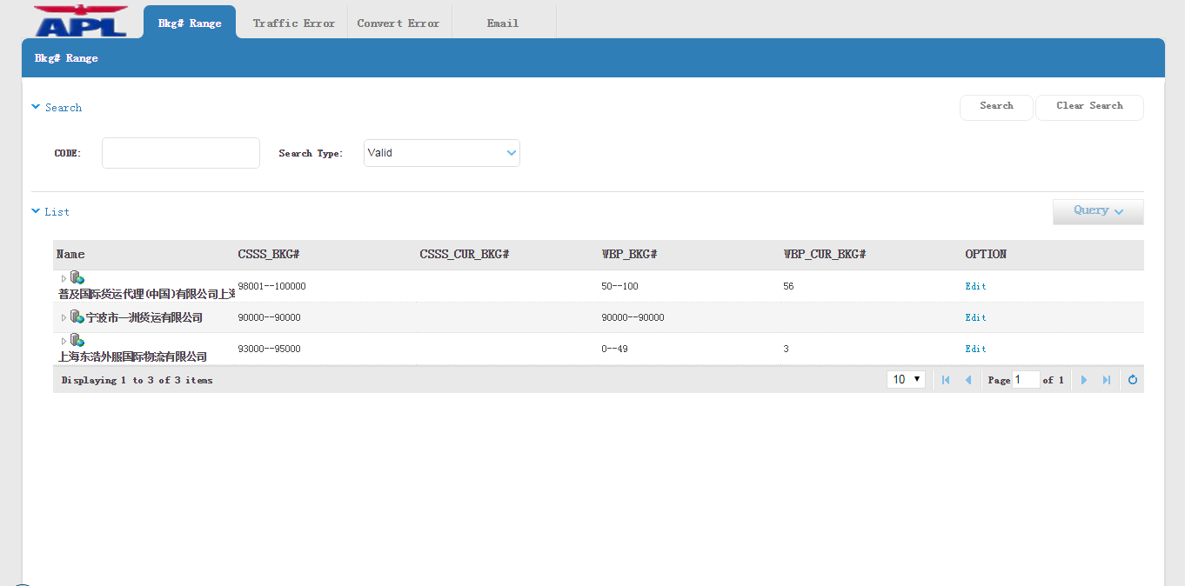

Bkg# Rang
说明：该页是进行Traffic Cop运行时自动分配Booking# 功能的后台维护页面，主要目的是为了定义Booking#在Country-Location-Business Partner-Orign的层级关系下的Booking# 范围，是Booking#的分配规则符合Traffic Cop的业务逻辑。

- 登录页面，主表单中默认刷新的是定义好的Business Partner的范围。
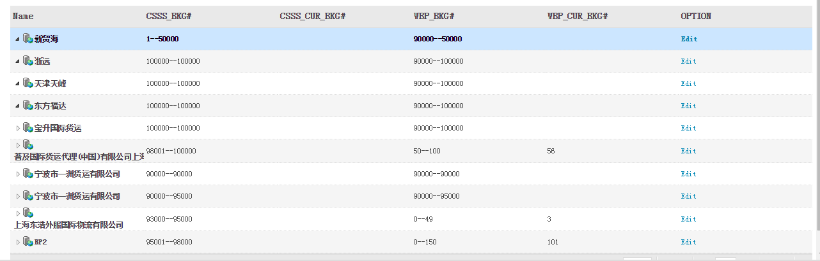
- 点击Name旁边的箭头可以展开该Business Partner下定义好的Orign。
- 点击Bp右边的Edit按钮可以编辑该Bp下的Orign。
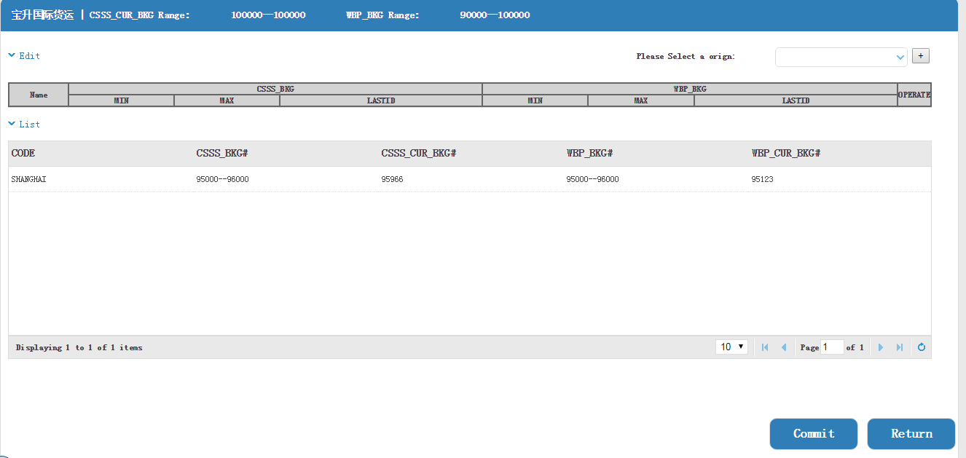
- 根据上面的提示的该Bp范围，可以在右上角的Select框中选择新增一条新的Orign。如果选择新增的Orign已经定义过范围，那么会显示已经定义的值，可以根据业务需求做二次更改。
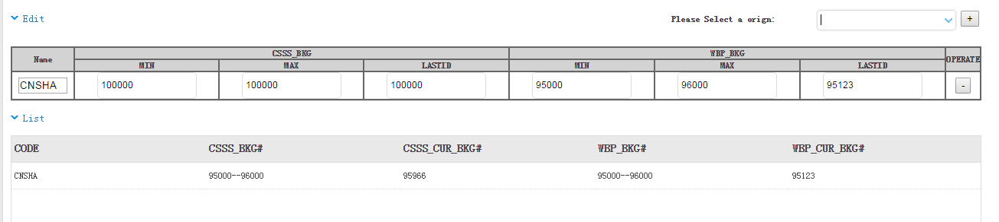
- 提议好范围后，点击下面的Commit按钮提交即可。
- 通过主页右边的Query按钮，可以选择查看哪种Level的范围。目前定义的可查看范围是Country - Location - Business Partner - Orign。
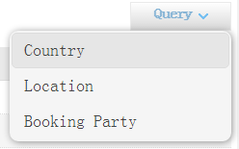
- 当选中了某一种Level后，可以查看到所有该Level的已定义范围和每个Code下的子范围。例如当选中了Location后可以看到所有已定义的Location范围，同时点开某个Location可以查看到该Location下已定义的Business Partner。
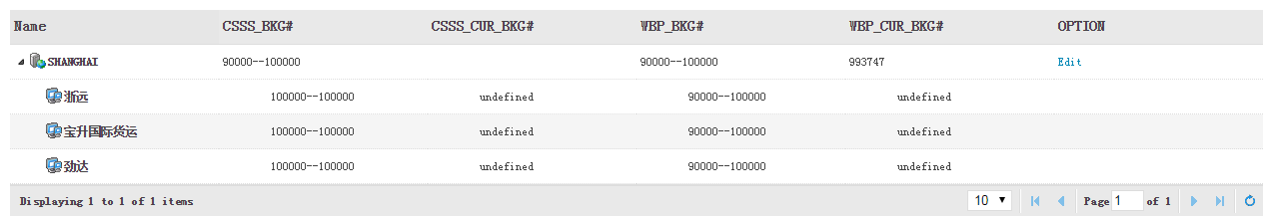
- 关于Default（默认）值。在每次定义了一个新的范围后（Orign除外），会产生一个该Code的一个默认值，也可以想象为是该范围中的一个应急区间。目的是为了在该范围的子区间无法使用，例如SHANGHAI下的兴华国际货代定义的范围是1-100，但是已经使用完了，而上海的应急区间为900-999，那么本次自动分配的Booking#就会从900-999之间产生。
- 如果新建一个范围SHANGHAI为1-1000，那么SHANGHAI的默认值就会自动生成为1-1000，但是如果要为SHANGHAI下添加新的Business Partner时，系统就会强制要求操作人员更改默认值，避免业务上出现Booking#重复的情况。

Traffic Error
说明：
点击tab标签Traffic Error就会进入Traffic Error页面，该页面主要展示了Traffic Cop程序运行时 的信息汇总，包括各时间段内的处理文件数、失败文件数、进入Wbp的文件数、进入Q2C的 文件数以及错误文件的错误信息等。

- 初始化页面的查询时间为当天，用户可以根据实际情况选择相应的时间段进行查询。
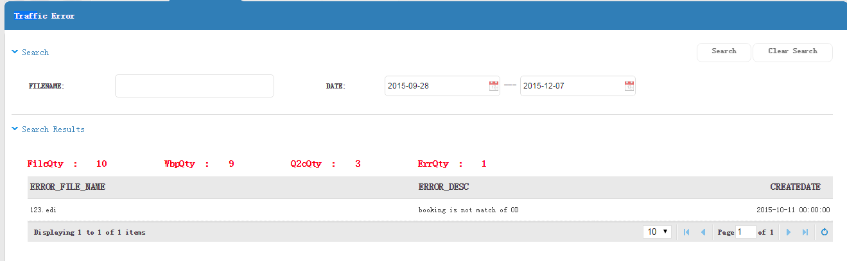

Convert Error
说明：
点击tab标签Convert Error就会进入Convert Error页面，该页面主要展示了Edi Convert程序运行时的信息汇总，包括各时间段内的处理文件数、失败文件数、成功的文件数以及错误文件的错误信息等。

- 初始化页面的查询时间为当天，用户可以根据实际情况选择相应的时间段进行查询。

Notification
说明：
点击tab标签Notification就会进入Notification页面，该页面主要展示了Notification的邮件发送情况。

- 初始化页面的查询时间为当天，用户可以根据实际情况选择相应的时间段进行查询。
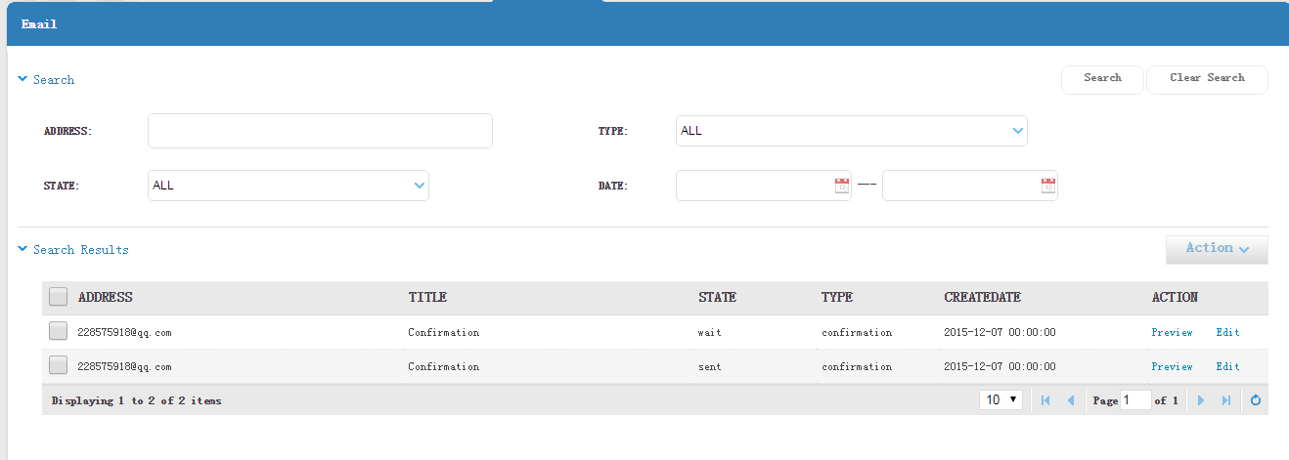
- 点击信息右边的preview按钮可以预览该邮件内容。
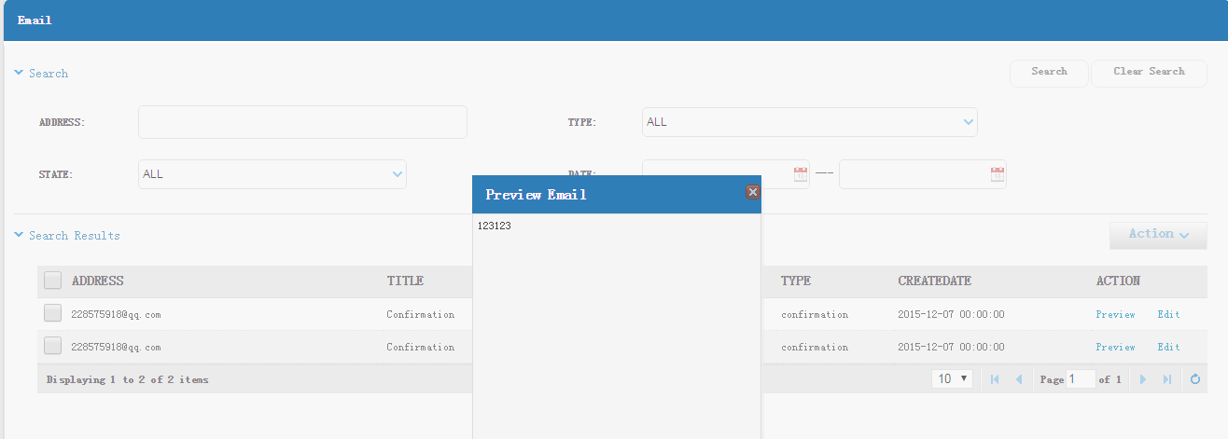

- 点击Edit按钮可以更改该邮件的发送人地址，点击确认后，系统会自动生产一封内容跟上一封一样但是状态为Wait（等待发送）状态的新邮件。
- 用户也可以选中单条或多条邮件，点击右边的Resend按钮进行重新发送。
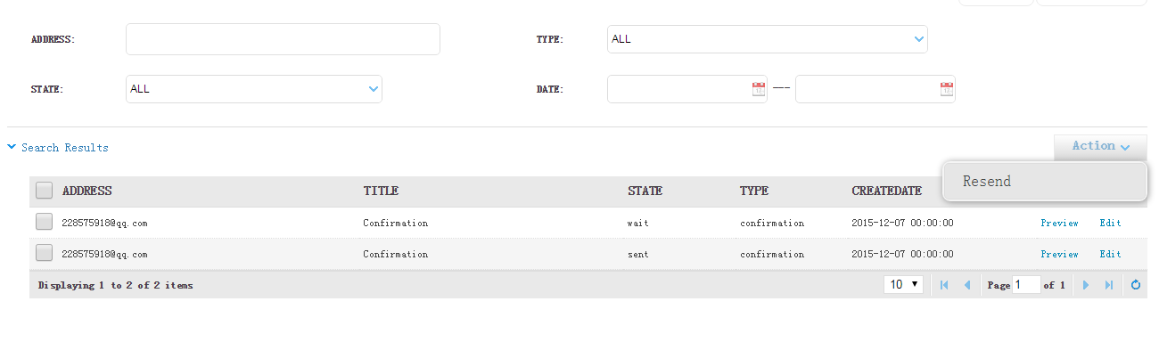
- 不管是点击重新发送按钮还是更改邮件地址，都只是生成一封同样内容，状态为等待发送的新邮件，并且会等到发送程序下次执行，而不是立即发送。

